ว.119.1

 **บันทึกข้อความ**

**ส่วนงาน** สถาบันวิจัยพหุศาสตร์ โทร. . **ที่** อว 8393(26). / **วันที่** .

**เรื่อง** ขออนุมัติในหลักการเพื่อจัดหาพัสดุตามหนังสือที่ กค (กวจ) 0405.2/ว 119 ลว 7 มีนาคม 2561 .

เรียน ผู้อำนวยการสถาบันวิจัยพหุศาสตร์

ด้วย จะดำเนินการ .

....................................................................................ใน (วัน/เวลา/สถานที่/อื่นๆ)............................................................................  
……………………………………………………………………………………………………………………………………………………..รายละเอียดดังแนบนั้น

ในการนี้ ข้าพเจ้าจึงขออนุมัติในหลักการดำเนินการจัดหาพัสดุเพื่อใช้ในการดำเนินการดังกล่าวข้างต้น ดังนี้

1. เหตุผลและความจำเป็นในการจัดซื้อจัดจ้าง

เพื่อใช้ในการดำเนินการจัดหาพัสดุที่เกี่ยวกับค่าใช้จ่ายในการบริหารงาน ค่าใช้จ่ายในการฝึกอบรม การจัดงาน และการประชุมของหน่วยงาน ตามหนังสือที่ กค (กวจ) 0405.2/ว 119 ลว 7 มีนาคม 2561 (ตาราง 1)

2. รายละเอียดของพัสดุและวงเงินที่จะซื้อหรือจ้าง (วงเงินการจัดซื้อจัดจ้างพัสดุ ครั้งหนึ่งไม่เกิน 10,000.-)

|  |  |  |  |  |  |  |
| --- | --- | --- | --- | --- | --- | --- |
| ลำดับ | ตาราง 1 ลำดับที่ | รายการ | | จำนวน | วงเงินดำเนินการ (บาท) | |
|  |  |  | |  |  |  |
|  |  |  | |  |  |  |
|  |  |  | |  |  |  |
|  |  |  | |  |  |  |
|  | | | รวมทั้งสิ้น (..........................................................................................) | |  |  |

3. กำหนดระยะเวลาที่ใช้งานวันที่....................................................................................................................................

4. ขอแต่งตั้ง......................................................................ตำแหน่ง............................................เป็นผู้ที่ได้รับมอบหมายให้เป็นผู้ดำเนินการจัดซื้อจัดจ้างพัสดุและให้ดำเนินการไปก่อนแล้วรีบรายงานขอความเห็นชอบพร้อมด้วยหลักฐานการจัดซื้อจัดจ้างนั้นภายใน 5 วันทำการถัดไป

จึงเรียนมาเพื่อโปรดพิจารณาอนุมัติให้ดำเนินการจัดซื้อจัดจ้างพัสดุตามข้อ 2 และแต่งตั้งตามข้อ 4 จากงบประมาณ........................................................................

( )

ผู้รับผิดชอบโครงการ/งาน/กิจกรรม

**ความเห็นหัวหน้าเจ้าหน้าที่**

(.....) เห็นสมควรเห็นชอบและอนุมัติ

(.....) .

(นางสาวพรรณี ศรีเรือน)

หัวหน้าเจ้าหน้าที่

**ข้อสั่งการผู้อำนวยการฯ**

(.....) เห็นชอบและอนุมัติ

(.....) . .

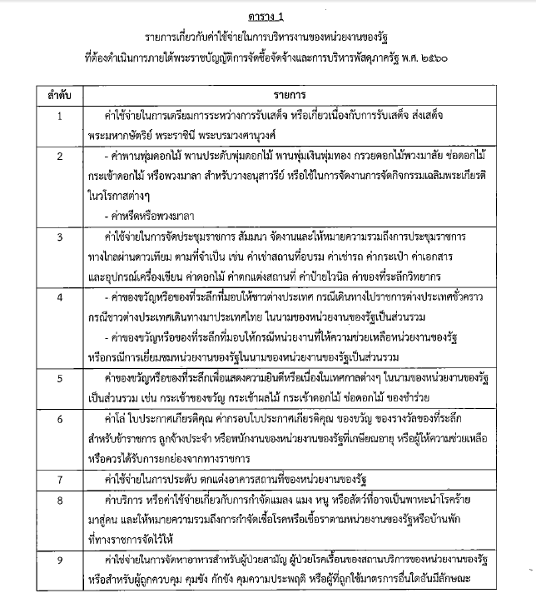

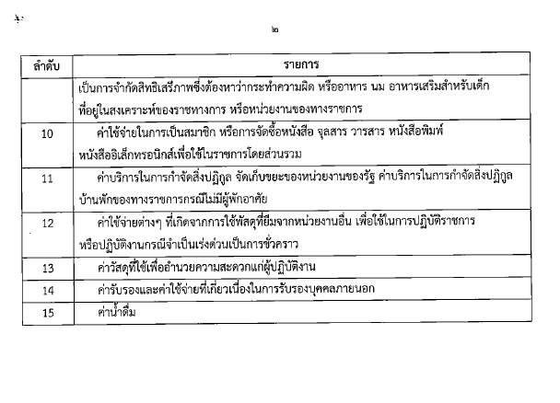

 **บันทึกข้อความ**

ว.119.2

**ส่วนงาน** สถาบันวิจัยพหุศาสตร์ โทร. . **ที่** อว 8393(26). / **วันที่** .

**เรื่อง** ขอความเห็นชอบและอนุมัติจัดซื้อจัดจ้างพัสดุตามหนังสือที่ กค (กวจ) 0405.2/ว 119 ลว 7 มีนาคม 2561 .

เรียน ผู้อำนวยการสถาบันวิจัยพหุศาสตร์

ตามบันทึกที่..อว 8393(26). / ลงวันที่................................................ข้าพเจ้าได้รับแต่งตั้งเป็นผู้ได้รับมอบหมายให้ดำเนินการจัดซื้อจัดจ้างพัสดุ เพื่อใช้ในการดำเนินการ...................................................................................................

.....................................................................................................................................................................รายละเอียดดังแนบ นั้นง

บัดนี้ ข้าพเจ้าได้ดำเนินการจัดซื้อจัดจ้างและรับพัสดุดังกล่าวไปก่อนแล้ว จึงขอรายงานขอความเห็นชอบในการจัดซื้อจัดจ้างต่อผู้มีอำนาจอนุมัติภายในเวลาไม่เกิน 5 วันทำการ นับถัดจากวันที่จัดซื้อจัดจ้าง จำนวน รายการ เป็นจำนวนเงินทั้งสิ้น บาท โดยมีรายละเอียดของพัสดุที่จัดซื้อจัดจ้าง ดังนี้

|  |  |  |  |  |  |  |  |  |  |
| --- | --- | --- | --- | --- | --- | --- | --- | --- | --- |
| ลำ ดับ | ตาราง 1 ลำดับที่ | รายการ | ผู้ขาย/ผู้รับจ้าง | ใบส่งของ/ใบเสร็จรับเงิน/อื่นๆ | | จำนวนเงิน  (บาท) | | | |
| เลขที่/เล่มที่ | ลงวันที่ |
|  |  |  |  |  |  |  | |  | |
|  |  |  |  |  |  |  | |  | |
|  |  |  |  |  |  |  | |  | |
|  |  |  |  |  |  |  | |  | |
|  |  |  |  |  |  |  | |  | |
|  |  |  |  |  |  |  | |  | |
|  |  |  |  |  |  |  | |  | |
|  |  | รวมทั้งสิ้น (..........................................................................................) | | | | |  | |  | |

จึงเรียนมาเพื่อโปรดพิจารณา ดังนี้

1. เห็นชอบตามรายงานข้างต้น

2. อนุมัติเบิกจ่ายเงิน เป็นเงินทั้งสิ้น......................................บาท ( )

โดยให้ถือว่ารายงานฉบับนี้เป็นหลักฐานการตรวจรับโดยอนุโลม ทั้งนี้ เป็นไปตามหนังสือคณะกรรมการวินิจฉัยปัญหา การจัดซื้อจัดจ้างและการบริหารพัสดุภาครัฐ กรมบัญชีกลาง ด่วนที่สุด ที่ กค (กวจ) 0405.2/ว 119 ลว 7 มีนาคม 2561

( )

ผู้ได้รับมอบหมายให้ดำเนินการจัดซื้อจัดจ้าง